Veidlapas digitalizēšanas un e-formas izveidošanas vadlīnijas
v.2.3.

Rīga 2023

Izmaiņu vēsture
Versija | Datums | Apraksts | Autors
1.0 | 2020.gada novembris | Izveidota dokumenta sākotnējā versija | I.Griščenko
2.0 | 2020. gada decembris | Pievienota dokumentam “E-formu izskata pielāgošana vienam šablonam” nodaļa | I.Griščenko
2.1  2.2 | 2021. gada maijs  2023. gada novembris | Veikti precizējumi visā dokumentā  Veikti precizējumi visā dokumentā | R.Ermansons  I.Porietis  A.Astramovičs

- Veidlapas digitalizēšanas un e-formas izveidošanas vadlīnijas
Ar Veidlapas digitalizēšanas un e-formas izveidošanas sadarbības procedūru iespējams iepazīties ŠEIT!

Veidlapas digitalizēšana sastāv no 6 posmiem:
- Iestāde iesniedz Valsts reģionālas attīstības aģentūrai (turpmāk – Aģentūra) veidlapu, kuru vēlas digitalizēt, nosūtot to uz e-pastu atbalsts@vraa.gov.lv (Iestādes atbildība);
  - Ja iestādei paredzētais izstrādājamo e-formu skaits ir divas un vairāk. E-formas izstrādi pilda iesniedzēj iestādei. Aģentūra sniedz tehnisko atbalstu darbā ar sistēmu, nodrošinot ar e-formu izstrādes ceļvedi, izstrādes vidi ar lietotājiem;
- Iestādes reģistrēšana e-formu katalogā un kataloga kartītes metadatu aizpildīšana par iestādi ( Valsts reģionālas attīstības aģentūras (turpmāk – Aģentūra) atbildība)
- E-formas kartītes metadatu ievadīšana (Aģentūras atbildība).
- E-formas izveidošana testa vidē (; (Aģentūras atbildība);
- Izveidotās e-formas testēšana un saskaņošana ar iestādi (Aģentūra un Iestāde);
- E-formas publicēšana produkcijas vidē (Aģentūras atbildība).

- Iestādes reģistrēšana (Aģentūras pienākums)
Lai digitalizētu veidlapu, Iestāde sazinās ar Aģentūru, rakstot uz e-pastu atbalsts@vraa.gov.lv, norādot Iestādes pilno nosaukumu un kodu/ID**, ar kādu reģistrēta VISS portālā. E-pastam pievieno veidlapu, kuru vēlas digitalizēt.
E-pasta nosaukumu veido pēc parauga:[Iestādes nosaukums] e-forma: [e-formas nosaukums]*
*katras e-formas izveides pieprasījums jāsūta atsevišķā e-pastā
**Iestādes kods/ID ir pieejams autentificējoties VISS portālā un spiežot “Resursi”/”Klasifikatori” -> “Darbības”/”Klasifikatori”, un no saraksta izvēloties grupu “Iestādes un struktūrvienības”. Piekļuves tiesības VISS portālam var iegūt nosūtot Aģentūrai aizpildītu veidlapu, kura pieejama ŠEIT. Lai būtu iespējams redzēt klasifikatorus, veidlapā nepieciešams norādīt lomu VISS.KLK Public. Iestādes, kuras vēlas pašas veidot e-formas, papildus norāda arī lomu AuthorityEformEditor.
- E-formas kataloga kartītes metadatu ievadīšana (Aģentūras pienākums pēc no iestādes saņemtās informācijas)
Papildus šīs vadlīnijas 2.punktam, Iestāde, nosūtot informāciju Aģentūrai, norāda arī šādu veidojamās e-formas kartītes informāciju:
- Nosaukums – e-formas nosaukums, kas tiks attēlots e-adreses ziņojumā; 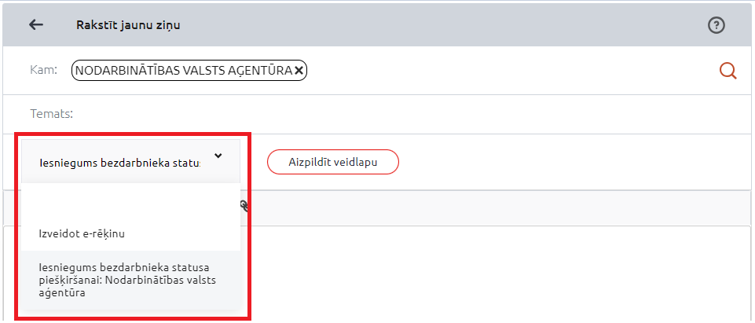
- Temats – tiks attēlots e-adreses laukā “Temats”. Iestādes var izveidot pēc noklusējuma vienotu tematu, ar kādu tiks saņemti e-adreses ziņojumi, kuros pielikumā tiks pievienotas attiecīgās e-formas. Temata veidošana nav obligāta, bet tā izveidošana atvieglos iestādei e-adreses ziņojumu šķirošanu un apstrādi; 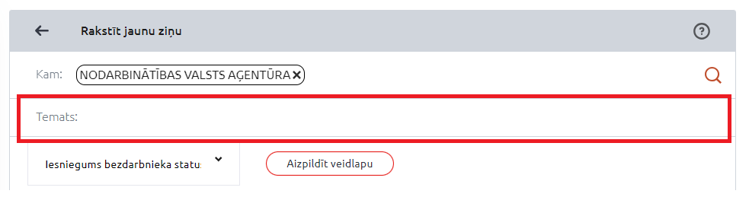

- Teksts – tiks attēlots e-adreses ziņojuma satura lauka vietā. Lauks nav obligāti jāaizpilda. Iestāde pēc savām vajadzībām norāda tekstu, kāds tiks automātiski ierakstīts šajā e-adreses ziņojuma laukā. Šo automātiski ievietoto tekstu lietotājs nevarēs pats rediģēt; 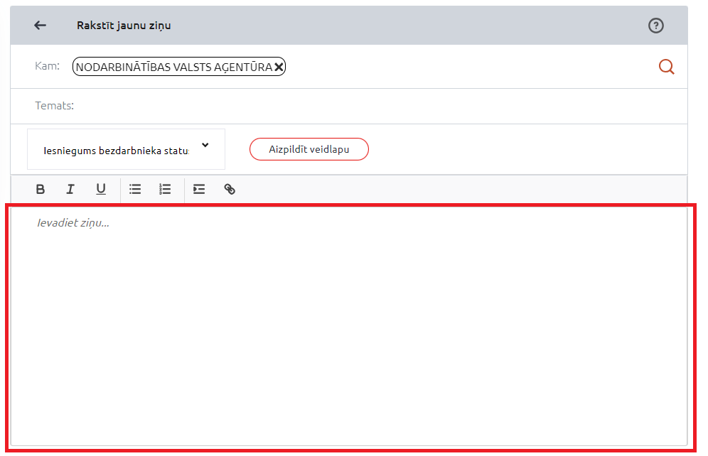
- Valoda/-as – valoda/-as, kādās tiks attēlota e-forma. Gadījumā, ja e-forma paredzēta ne tikai latviešu valodā, bet arī angļu un/vai krievu valodās, tad katrai valodai atsevišķi tiek veidota sava e-formas kartīte, kuru jāsaskaņo un jātestē atbilstoši šīs vadlīnijas 5.punktam;
- E-adrese – iestādes e-adrese, uz kuru tiks nosūtīts aizpildītais e-formas ziņojums;
Papildus pazīmes, kuras norāda pēc nepieciešamības:
- Mobilais skats – pazīme, vai e-forma pieejama mobilajā skatā. Vienkāršām e-formām obligāta prasība. Mobilais skats nebūs piemērots tām e-formām, kurām uzbūve ir sarežģīta, kā piemēram, izkārtoti vairāki Sitecore Forms elementi vienā rindā;
- Datņu pievienošana – pazīme, vai izveidotajam e-formas e-adreses ziņojumam iespējams pievienot pielikumus. E-adreses ziņojumam iespējams pievienot līdz 10 pielikumiem un kopējam izmēram nepārsniedzot 50MB;
- Elektroniskais paraksts – pazīme, kas norāda, ka e-formas e-adreses ziņojums ir elektroniski jāparaksta;
- Ģenerējamās datnes (XML, JSON) – pazīme, kas norāda, ka aizpildīto e-formu nepieciešams ģenerēt kā datni un jāiekļauj e-adreses ziņojumā. Aizpildīta e-forma kā PDF datne tiek pievienota e-adreses ziņojumam pēc noklusējuma. PDF datne būs vienmēr pievienota, bet XML un/vai JSON ir pēc iestādes izvēles;
- Fiziskām personām – e-forma pieejama fiziskām personām;
- Juridiskām personām – e-forma pieejama juridiskām personām.

- E-formas izveidošana (Aģentūras vai Iestādes pienākums, ja e-formu digitalizē Iestāde)
Aģentūras vai iestādes pārstāvim, kurš ir atbildīgs par e-formas izveidi un publicēšanu e-adresē, ir pieejamas visas iepriekš veidotās e-formas, visas publiskās e-formas, kā arī iespēja izveidot pavisam jaunu e-formu.
Lai Aģentūras pārstāvis izveidotu e-formu, iestāde, kura digitalizē savu veidlapu, nosūta informāciju Aģentūrai ar nepieciešamajiem datu laukiem, kā arī informāciju, kuru nepieciešams ievadīt e-formā. (skatīt Veidlapas digitalizēšanas un e-formas izveidošanas sadarbības procedūras pirmo soli)
E-formā ir iespējams pievienot datu laukus:
  - No Sitecore standarta elementiem:
- Text - lauks, kurš paredzēts informatīva teksta;
- Single-line text - lauks, kurš paredzēts īsu vārdu vai frāžu ievadīšanai;
- Multiple-line text - lauks, kurš paredzēts garāku tekstu ievadei. Nav ierobežots simbolu skaits;
- Number – lauks, kurā var izvēlēties ciparu;
- Email – lauks, kurš paredzēts e-pasta ievadei;
- Telephone – lauks, kurš paredzēts telefona numura ievadei;
- Checkbox – izvēles rūtiņa;
- Date – lauks, kurš paredzēts datuma ievadei;
- Table – tabulas izveidošana;
- Dropdown list – ļauj izvēlēties vienu vērtību no saraksta. Ja saraksts ir neaktīvs, tas parāda vienu vērtību. Ja saraksts ir aktīvs, tad tiek parādīts (izkrītošs) vērtību saraksts, no kura lietotājs var izvēlēties vienu vērtību. Saraksta aizpildei var izmantot statisko vai dinamisko sarakstu;
- List box – ļauj lietotājam izvēlēties vienu vai vairākus vienumus no statiska vai dinamiska saraksta;
- Checkbox list – dot iespēju atzīmēt vairākus atbilžu variantus no pieejamā saraksta. Saraksta aizpildei var izmantot statisko vai dinamisko sarakstu;
- Radio button list – var atzīmēt tikai vienu variantu no pieejamā saraksta. Saraksta aizpildei var izmantot statisko vai dinamisko sarakstu;
- Section - atdala elementus, ļaujot izkārtot elementus eformā;
- Submit button – saglabāšanas poga (Obligāta prasība);
- Cancel button – atcelšanas poga (Obligāta prasība).

  - No Latvija.lv lietotāja profila:
- Autorizētās personas vārds – aizpildot e-formu, tiks automātiski aizpildīts ar autorizētās personas vārdu, aizpildītais lauks nav labojams;
- Autorizētās personas uzvārds – aizpildot e-formu, tiks automātiski aizpildīts ar autorizētās personas uzvārdu, aizpildītais lauks nav labojams;
- Autorizētās personas personas kods – aizpildot e-formu, tiks aizpildīts ar autorizētās personas personas kodu, aizpildītais lauks nav labojams;
- Juridiskās personas nosaukums – aizpildās ar juridiskās personas nosaukumu no autorizācijas datiem, aizpildītais lauks nav labojams;
- Juridiskās personas reģistrācijas numurs – aizpildās ar juridiskās personas reģistrācijas numuru no autorizācijas datiem, aizpildītais lauks nav labojams.

  - Papildus dati no Latvija.lv lietotāja profila, kurus iespējams labot:
- Bankas konts – aizpildās ar lietotāja profilā norādīto bankas kontu (ja šādus datus lietotāja profilā persona ir norādījusi), iespējams rediģēt;
- E-pasts – aizpildās ar lietotāja profilā norādīto e-pasta adresi, iespējams rediģēt;
- Adrese – aizpildās ar lietotāja profilā norādīto kontaktadresi, iespējams rediģēt;
- Tālruņa numurs – aizpildās ar lietotāja profilā norādīto tālruņa numuru, iespējams rediģēt.

  - Papildus funkcionalitāte:
- “Styling” - var pievienot papildus stilu veidotajai e-formai un tās elementiem;
- “Conditions” - var definēt papildus nosacījumus laukiem;
U.c. Sīkāka informācija ir pieejama Sitecore dokumentācijā https://doc.sitecore.com/users/90/sitecore-experience-platform/en/sitecore-forms.html
- E-formu izskata pielāgošana vienam šablonam
Visas e-formas portālā latvija.lv tiek veidotas stilistiski līdzīgas (elementu krāsas, izmēri, izvietojums), lai lietotājam radītu vienveidīgu un paredzamu lietojamības pieredzi. Tas nozīme, ka iestādes iesūtītajā veidlapā izmantotie Sitecore 9 Forms elementi var tikt adaptēta un pielāgoti pēc Aģentūras iepriekšējas pieredzes izstrādājot e-formas citām iestādēm.
  - Satura izvietošanas norādījumi:
- Objekti un elementi (teksts, ievadāmie lauki, piezīmes) – izvietoti centrēti;
- Ja Latvija.lv dati (Autorizētas personas vārds vai uzvārds, Autorizētas personas kods, Juridiskās personas nosaukums vai reģistrācijas numurs, Adrese, E-pasts, Tālruņa numurs vai Bankas konts) atrodas veidlapas sakumā, tos atļauts izlīdzināt pēc labas lapas malas;
- Vienā rindā var izvietot vienu vai vairākus ievadāmus laukus un nosaukumus ar nosacījumu, ka tie aizņem tikai vienu rindu (izņēmums ir garie teksti);
  - Citiem veidlapas laukiem jābūt izlīdzinātiem pēc garākās lauku kopas (nav attiecināms pie izņēmuma gadījuma ar tekstiem);
  - Vairāku elementu izvietošanas gadījumā jāņem vērā to, cik daudz tekstuālas informācijai vai ciparu virknes ir paredzēts ievadīt konkrētajā elementā, tādejādi izvairītos no gadījumiem, kad gara teksta ievadīšanas rezultātā, eforma kļūtu nepārskatāma un lietojamības pieredze pasliktinātos. Tekstuālai informācijai vai ciparu virknes informācijai jābūt pēc iespējas īsākai un koncentrētai, ja tas ir iespējams (informācija tiek saskaņota e-formas digitalizēšanas procesā).
- Virsraksti vienmēr tiek izvietoti centrēti;
- Ar ievades lauku saistīts teksts vienmēr tiek izdalīts ar treknrakstu (BOLD);
- Laukos, kur paredzēta specifisku datu ievade (kadastra numuri, telefonu numuri, pasta indeksi), jāveic ievadāmo datu simbolu garuma ierobežošana;
  - Iesniedzot e-formu digitalizēšanai jānosaka to, kāds simbolu skaits tiks ievadīts laukā, piemēram, 5 skaitliskie simboli no 10000 līdz 99999;
  - Skaitļiem paredzētie lauki (Number) nevar sākties ar ciparu 0;
  - Ja laukā ir paredzēts ievadīt simbolu virkni, kas sakas ar ciparu 0, tad ir jāizmanto teksta ievadei paredzētu lauku tipu (Single-Line Text vai Multiple-Line Text);
  - Teksta garuma ierobežošanas gadījuma arī jāziņo par laukā ievadāmo simbolu garumu, piemēram, 10 simboli;
- Jānorāda simbolu skaita vērtības laukiem, kuru ievadi iestāde grib nodrošināt ar Nolaižamo sarakstu (DropdownList), Sarakstlodziņu (ListBox), Izvēles saraksta (CheckboxList) vai Izvēles rūtiņu saraksta (RadioButtonList) elementiem, piemēram, noradot ka laukā var ievadīt ne vairāk kā 200 simbolus
- Iesūtot veidlapu tajā ir nepieciešams atzīmēt obligāti ievadāmus laukus, citādi tiek uzskatīts, ka lauki nav obligāti aizpildāmi un lietotājs var nosūtīt veidlapu, šos laukus neaizpildot;
- Piezīmju gadījumā teksta beigās tiek iezīmēts atsauces “*” simbols, kura atšifrējums var būt izvietots nākamajā rindā (zem iepriekšējas rindas ievadāmā lauka) vai veidlapas beigās (izlīdzināti pēc labas lapas malas uzreiz pēc pogām). Piezīmju skaits nav ierobežots;
- Ja veidlapa paredzēta gan juridiskām, gan fiziskām personām, tad digitalizējamās veidlapas iesniedzēja pienākums ir nodrošināt korektu lauku piederības sadalījumu, tas ir, norādīt, ka eformā tiks izmantoti fiziskas autorizētas personas vārds/uzvārds vai juridiskas autorizētas personas nosaukums/ reģ. nr. ;
  - Savukārt, ja veidlapā nav nekādu īpašu lauku, kas paredzēti dažādiem lietotāju tipiem, tad tāda veidlapa var būt piešķirta izpildei gan fiziskām, gan juridiskām personām;
- Veidlapas beigās vienmēr atrodas divas pogas – “Saglabāt un pāriet uz e-adreses ziņojuma nosūtīšanu” un “Atcelt”, kur katra no taā izvietota savā rindā. Pogu izvietojums - centrēti;
- Veidlapas digitalizēšanas piemērus var apskatīt 1. un 2. pielikumā;
- Iestāde biznesa prasības var iekļaut pašā veidlapā komentāru veidā un to nosūtīt Aģentūrai atbilstoši vadlīnijas 2. un 3.punktā minētajam.

- Izveidotās e-formas testēšana un saskaņošana
Pēc veiksmīgas e-formas izveidošanas testa vidē, Aģentūra kopā ar iestādi, kura vēlas digitalizēt savu veidlapu, veic eformas testēšanu un saskaņošanu. Lai piekļūtu Aģentūras testa videi, iestādei nepieciešamas testa vides piekļuves (piekļuvju pieteikšanas process aprakstīts veidlapas digitalizēšanas un e-formas izveidošanas sadarbības procedūras septītajā solī).
Iestādei testēšanas procesā ir jāpārbauda:
- Vai e-forma ir izstrādāta pēc norādītajiem kritērijiem;
- Vai e-formā nekā nepietrūkst;
- Vai e-formu ir iespējams aizpildīt, saglabāt, parakstīt (ja nepieciešams), pievienot pielikumus (ja ir nepieciešams);
- Vai izveidotais e-adreses ziņojums ar e-formas pielikumu tiek nosūtīts uz iestādes E-adresi;
Gadījumā, ja kaut kas trūkst un iestāde vēlas veikt izmaiņas, tā nodod norādījumus Aģentūras pārstāvim, kurš tālāk veic nepieciešamās darbības vai konsultē iestādi par citām iespējam, kuras varētu iestrādāt e-formā.
Pēc tam, kad Aģentūra un iestāde ir notestējuši un saskaņojuši e-formu testa vidē, Aģentūras pārstāvis veic e-formas migrāciju uz portāla Latvija.lv produkcijas vidi. Pēc migrācijas iestāde vēlreiz tiek lūgta pārbaudīt vai viss, kas saistīts ar izstrādāto e-formu, portāla latvija.lv produkcijas vidē darbojas atbilstoši prasībām.
- Priekšnosacījumi, kas iestādei jāizpilda līdz ar e-formas publicēšanu portālā Latvija.lv

- Pēc e-formas publicēšanas nepieciešams aktualizēt iestādes Pakalpojumu kataloga datus, atbilstošajā pakalpojuma aprakstā norādot tiešlinku uz e-formu vai informāciju, ka pakalpojumu var pieprasīt e-adresē aizpildot iestādes e-formu “e-formas nosaukums”. Vairāk informācijas par Pakalpojumu katalogu pieejama šeit - https://viss.gov.lv/lv/Informacijai/Produkti/Pakalpojumu-katalogs;
- Ja ir izveidoti speciālie tiešlinki uz iestādes e-formu, tad šos linkus nepieciešams izvietot savā mājas lapā un citos saziņas kanālos, lai popularizētu digitalizēto veidlapu;
- Ja digitalizētā veidlapa aizstāj kādu no iestādes e-pakalpojumiem, tad nepieciešams aktualizēt šo informāciju iestādes mājaslapā un iestādes pakalpojuma aprakstā Pakalpojumu katalogā. Ja e-forma pilnībā aizvieto kādu no iestādes e-pakalpojumiem latvija.lv, iestādei ir jānosūta Aģentūrai oficiāla vēstule par e-pakalpojuma slēgšanu;
- Dzīves situāciju izmaiņu gadījumā jāinformē Vides aizsardzības un reģionālās attīstības ministrija (VARAM) par iedzīvotājiem vai Ekonomikas ministriju par komersantiem paredzētu dzīves situāciju aprakstu aktualizāciju.

- Pielikums
Digitalizējamas veidlapas piemērs: Iesniegums bezdarbnieka statusa piešķiršanai
 |  |  |  |  |  |  | (Nolaižamais saraksts) Dropdown list
Nodarbinātības valsts aģentūras filiāles nosaukums
Vārds: | Autorizētās personas vārds |  |  |  |  |  |  | Uzvārds: |  | Autorizētās personas uzvārds
Autorizētās personas Personas kods: |  |  |  |  | (Tālruņa numurs) Telephone:
Adrese: |  | Autorizētās deklarētā adrese no Personu datu pārlūka |  |  |  |  |  |  | ,
 |  |  | (iela/mājas nosaukums,mājas numurs,dzīvokļa numurs) |  |  |  |  |  |  |  | (pilsēta/pagasts)
 |  |  |  |  |  |  |  |  | , |  | LV-
 |  |  | (novads)
Elektroniskā pasta adrese: (E-pasts) E-mail
Lūdzu man piešķirt bezdarbnieka statusu.

Profesija, kurā meklē darbu: |  |  |  |  |  | (Vienlīnijas Teksts) Single line text. Šo lauku lūdzu padarīt par obligātu.
Informācija par iegūto izglītību:

Vispārējā izglītība: |  | Absolvēšanas gads
Pamatizglītība |  | (Nolaižamais saraksts) Dropdown list (no 1935 līdz 2020)
Vispārējā vidējā izglītība |  | (Nolaižamais saraksts) Dropdown list (no 1940 līdz 2020)
Profesionālā izglītība |  | Izglītības programma/ kvalifikācija/ absolvēšanas gads
profesionālā kvalifikācija |  | (Vienlīnijas Teksts) Single line text (ieraksta kvalifikāciju) + (Nolaižamais saraksts) Dropdown list (no 1940 līdz 2020)
Augstākā izglītība |  | Izglītības programma/ kvalifikācija/ absolvēšanas gads
1.līmeņa profesionālā augstākā izglītība |  | (Vienlīnijas Teksts) Single line text (ieraksta kvalifikāciju) + (Nolaižamais saraksts) Dropdown list (no 1945 līdz 2020)
Augstākā izglītība (bakalaura grāds) |  | (Vienlīnijas Teksts) Single line text (ieraksta kvalifikāciju) + (Nolaižamais saraksts) Dropdown list (no 1945 līdz 2020)
Augstākā izglītība (maģistra grāds) |  | (Vienlīnijas Teksts) Single line text (ieraksta kvalifikāciju) + (Nolaižamais saraksts) Dropdown list (no 1950 līdz 2020)
Augstākā izglītība (doktora grāds) |  | (Vienlīnijas Teksts) Single line text (ieraksta kvalifikāciju) + (Nolaižamais saraksts) Dropdown list (no 1955 līdz 2020)
Apliecinu, ka esmu Latvijas pilsonis vai Latvijas nepilsonis, vai persona, kurai ir pastāvīgās uzturēšanās atļauja Latvijā, vai minēto personu laulātais, kam ir termiņuzturēšanās atļauja Latvijā; Eiropas Savienības dalībvalsts, Eiropas Ekonomikas zonas valsts vai Šveices Konfederācijas pilsonis vai minēto personu ģimenes loceklis, kas Latvijas Republikā uzturas likumīgi; persona, kurai ir termiņuzturēšanās atļauja sakarā ar alternatīvā statusa piešķiršanu Latvijā, vai minētās personas ģimenes loceklis, kam ir termiņuzturēšanās atļauja Latvijā; persona, kurai ir pastāvīgās uzturēšanās atļauja sakarā ar bēgļa statusa piešķiršanu Latvijā, vai minētās personas ģimenes loceklis, kam ir pastāvīgās uzturēšanās atļauja Latvijā; persona, kurai ir Eiropas Savienības pastāvīgā iedzīvotāja uzturēšanās atļauja sakarā ar Eiropas Savienības pastāvīgā iedzīvotāja statusa piešķiršanu Latvijā, vai minētās personas laulātais, kam ir termiņuzturēšanās atļauja Latvijā; persona, kurai ir termiņuzturēšanās atļauja sakarā ar pagaidu aizsardzības statusa piešķiršanu Latvijā; persona, kurai ir termiņuzturēšanās atļauja sakarā ar zinātniskās darbības veikšanu Latvijā; persona, kurai ir termiņuzturēšanās atļauja sakarā ar cilvēku tirdzniecības upura statusa piešķiršanu Latvijā; persona, kura ir Eiropas Savienības zilās kartes turētāja, kartes derīguma termiņa laikā uzturoties Latvijā; cita persona, kura ir tiesīga strādāt pie jebkura darba devēja Latvijas Republikā un kura saskaņā ar normatīvajiem aktiem par darba atļaujām ārzemniekiem ir saņēmusi termiņuzturēšanās atļauju.
Apliecinu, ka nestrādāju, neesmu darba ņēmējs vai pašnodarbinātais atbilstoši likumam “Par valsts sociālo apdrošināšanu”; meklēju darbu; esmu darbspējīgs un gatavs nekavējoties stāties darba attiecībās; esmu sasniedzis 15 gadu vecumu; neesmu sasniedzis vecumu, kas dod tiesības saņemt valsts vecuma pensiju; nav piešķirta valsts vecuma pensija (tai skaitā priekšlaicīgi); neesmu uzņemts pamatizglītības vai vidējās izglītības programmā klātienē; neveicu komercdarbību vai tā apturēta saskaņā ar normatīvajiem aktiem; neatrodos ieslodzījuma vietā, izņemot brīvības atņemšanas soda izciešanu atklātā cietumā, vai ilgstošas sociālās aprūpes vai sociālās rehabilitācijas institūcijā, kurā pakalpojumus pilnībā vai daļēji finansē no valsts vai pašvaldības budžeta.
Apliecinu, ka sniegtās ziņas ir patiesas.
Par nepatiesu ziņu sniegšanu esmu personīgi atbildīgs.

- Pielikums
Digitalizētas piemērs - izveidota e-forma
